上海市保安系統表彰大會暨保安協會一屆五次會員大會隆重召開

2012年1月10日下午，上海市保安系統表彰大會暨保安協會一屆五次會員大會于上海會展中心三樓宴會廳隆重召開。市公安局紀委書記姚志榮，市治安總隊副總隊長趙淵明，協會會長韋忠義，協會秘書長孫廷華，協會副秘書長湯軍，各分縣局分管局長、支隊長，各保安管理科科長，保安管理處全體民警，各會員單位領導，以及獲獎保安員代表出席了會議。會議由趙淵明副總隊長主持，孫廷華秘書長作2011年度上海市保安系統先進保安隊、優秀保安員及十佳保安隊、保安員評選的報告。
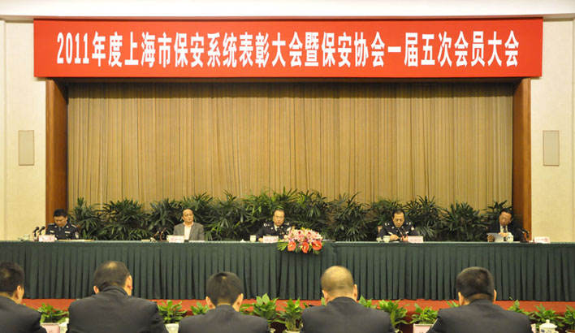
市局、總隊及協會主要領導出席會議
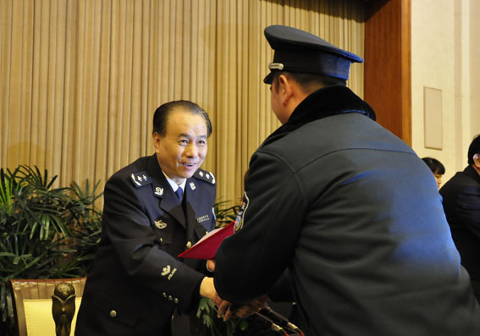
紀委書記姚志榮向獲獎保安隊員頒獎
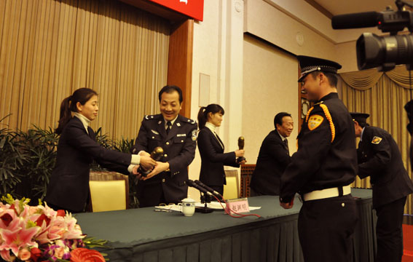
趙淵明副總隊長頒獎
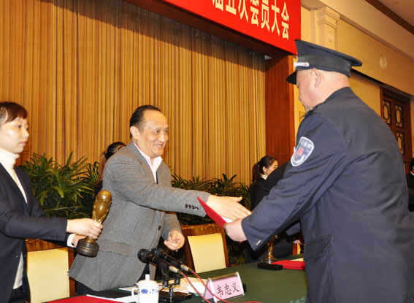
韋忠義會長頒獎
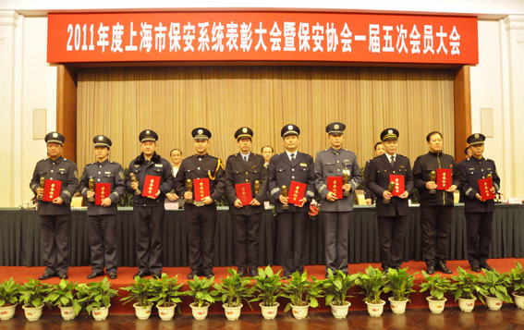
獲獎代表留影
孫廷華秘書長在報告中詳細介紹了2011年度上海市保安系統先進評選的流程、標準和方法，並通報了部分獲獎者的先進事蹟，對廣大保安員一年的辛勤付出作出肯定，希望他們在新的一年裏能立足本職、積極進取，為上海保安服務行業的繁榮發展做出更大貢獻。
接著，孫廷華秘書長宣讀了《關於表彰2011年度上海市保安系統通先進保安隊、優秀保安員的決定》和《關於表彰2011年度上海市保安系統十佳保安隊、保安員的決定》，宣佈上海市保安服務總公司駐上海市公安局803大院保安隊等360個保安隊獲得“2011年度上海市保安系統先進保安隊”榮譽稱號，杜偉明等1914名同志獲得“2011年度上海市保安系統優秀保安員”榮譽稱號；上海市保安服務總公司駐市政府人民大廈、市政大廈保安隊等十個保安隊獲得“2011年度上海市保安系統十佳保安隊”，林翔鳴等十名保安員獲得“2011年度上海市保安系統十佳保安員”。
在激昂的樂曲聲中，獲獎保安員在禮儀小姐的帶領下，走上主席臺，領取獎狀和獎盃。姚志榮書記、趙淵明副總隊長，韋忠義會長，孫廷華秘書長，湯軍副秘書長等五位領導與獲獎保安員親切握手，並合影留念。頒獎結束後，韋忠義會長作《上海市保安服務行業協會2011年工作報告》，報告回顧了協會2011年工作情況，分析了當前保安服務行業所面臨的形勢，並提出了2012年工作任務。
趙淵明副總隊長代表治安總隊對2012年保安服務行業和協會工作提出要求。他說，在全市保安系統領導和員工的共同努力下，2011年的各項安保任務圓滿完成，在協助公安機關維護社會治安、預防和制止違法犯罪活動、消除各類事故隱患、保障廣大客戶單位安全等方面做了大量的工作，為維護上海城市的治安穩定付出了辛勤的勞動和汗水，對此市公安局主要領導，特別是學兵同志給予了充分的肯定。但是在取得成績的同時我們也應清醒的認識到，上海的保安服務行業仍處在發展階段，在建章立制、市場拓展、隊伍管理和社會責任等方面還存在不少問題。我們要加強認識、共同努力，建立健全工作機制，加大違法亂紀查處，增加培訓投入，規範職業行為，強化協會建設，共同築造上海保安服務事業更加美好的明天。
最後，姚志榮書記作重要講話。他說，近幾年來，通過在保安系統同仁的共同努力，本市保安從業單位的服務範圍不斷擴展，服務品質逐步提高，保安服務業已經成為吸納社會就業的重要管道和第三產業的重要組成部分，保安隊伍已經成為協助公安機關維護社會穩定的一支重要輔助力量。我們要切實加強政治意識、責任意識和憂患意識，持續發展上海保安服務事業，提升保安的社會形象和服務品質。同時，保安服務公司要充分發揮作為公安機關重要輔警力量的作用，不斷提升服務品質，樹立上海保安服務公司的品牌。各級公安機關要切實加強保安管理監督，充分發揮行業協會的作用，堅持建立合作共贏的工作制度，促進保安行業有序競爭和健康發展。我們要順應時代要求, 立足大局，轉變觀念，超前謀劃，銳意創新，積極探索和實踐警企聯動、警民聯防的工作模式，為促進經濟社會發展，服務人民生活和構建社會主義和諧社會做出新的更大的貢獻。
會議在熱烈的掌聲中圓滿結束。

